1. Text abschreiben

Schnell-Diagnosetest: Deutsch (Klassenstufe 3)

Name: ______________________________ Datum: ____________________ Klasse: 3 ____

Schule: _____________________________ Testleiter/in: ______________________________

April, April

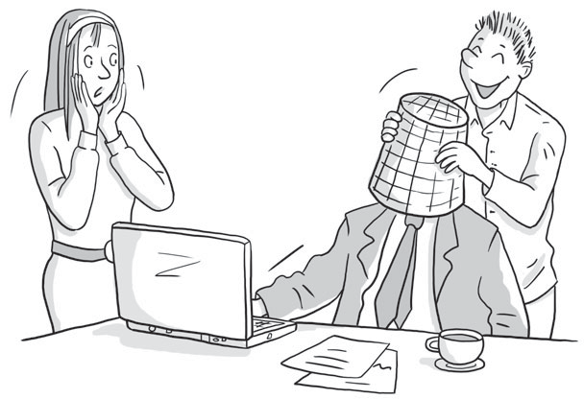Ein Angestellter betritt am ersten April pfeifend das Büro seines Chefs.
Er küsst die Sekretärin, gibt dem Chef eine schallende Ohrfeige und stülpt ihm den Papierkorb über den Kopf. Aufgeregt kommt einer seiner
Kollegen auf ihn zu und flüstert ihm ins
Ohr: „Hör auf, du Idiot. Wir haben dich
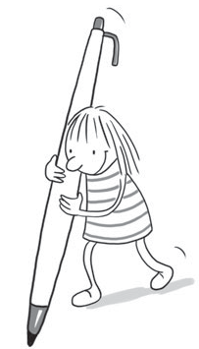in den April geschickt, als wir dir erzählten, du hättest sechs Richtige im Lotto!“

2. Text vorlesen

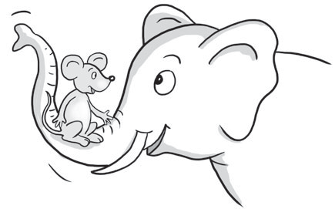Eine kleine Maus geht ins Kino und setzt sich in die vorletzte Reihe. Von dort aus hat sie einen hervorragenden Blick auf die Leinwand. Ein paar Minuten später kommt ein großer dicker Elefant
in den Kinosaal und setzt sich drei Reihen vor die
Maus. Sie findet das nicht lustig, da ihr nun die
gute Sicht genommen wurde. Wütend steht sie auf, geht in die erste Reihe
und setzt sich dort in einen Kinosessel. Dann dreht sie sich um und sagt erbost zum Elefanten: „Jetzt siehst du mal wie es ist, wenn man nichts von der Lein- wand sieht!“

3. Mündliche Überprüfung des Textverständnisses – Fragen zum Text beantworten

• Um was geht es in der Geschichte?
• Was ist das Besondere an der Geschichte?
• Ist so etwas in Wirklichkeit möglich?
• Wie kann man eine solche Geschichte nennen?

4. Wortarten zuordnen

Aufgabe: Finde aus obigem Text je sechs Nomen (Namenwörter), Verben (Tätigkeitswörter) und Adjektive (Eigenschaftswörter).

Nomen (Namenwörter) | Verben (Tätigkeitswörter) | Adjektive (Eigenschaftswörter)

5a. Verben mündlich konjugieren

Aufgabe: Setze die folgenden Verben aus dem Text in die
Gegenwart (Präsens) und Vergangenheit (Imperfekt).

suchen, nehmen

(ich, du, er/sie/es, wir, ihr, sie)

5b. Verben schriftlich konjugieren

 | spielen |  | liegen
 | Gegenwart  (Präsens) | Vergangenheit  (Imperfekt) | Gegenwart  (Präsens) | Vergangenheit  (Imperfekt)
ich
du
er/sie/es
wir
ihr
sie

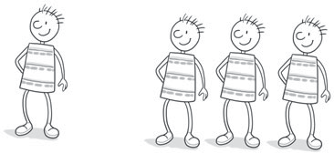6. Einzahl/Mehrzahl

Aufgabe: Finde zu den folgenden Nomen (Namenwörtern)
die fehlende Einzahl oder Mehrzahl.

Einzahl | Mehrzahl
die Maus
 | die Kinos
die Reihe
die Minute
 | die Kinosessel
 | die Leinwände

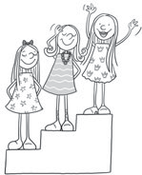7. Steigerung von Adjektiven

Aufgabe: Steigere die folgenden Adjektive (Eigenschaftswörter).

Grundform (Positiv) | 1. Steigerung (Komparativ) | 2. Steigerung (Superlativ)
 | kleiner
groß
 |  | am lustigsten
 | wütender
viel
 |  | am dicksten

8. Silbentrennung

Aufgabe: Trenne die folgenden Begriffe in möglichst viele Silben.

Fußballmannschaft – Leinwand Spielfeld – Kinosaal vorsichtig – genommen Schulhof – Kinosessel aufräumen – Elefanten Schiedsrichter – hervorragend

9. Wortfamilie

Aufgabe: Finde zu jedem Begriff mindestens drei weitere Wörter, in denen der Begriff vorkommt.

Maus
spielen
klein

10. Alphabet

Aufgabe: Ordne die folgenden Begriffe nach dem Alphabet.

Zecke Ameise Fliege Biene Wurm Hummel Wespe
Schmetterling Motte Falter Spinne Maus

11. Sachtext (vor)lesen und verstehen – Fragen zum Text beantworten

Hinweis: Wenn das Kind sehr schlecht lesen kann (erkennt man gleich bei Übung 2), kann ihm die Ge- schichte auch vorgelesen werden. Dann im Auswertungsbogen „nicht gelöst“ ankreuzen und dies unter An- merkungen notieren.

Haustier – ja oder nein

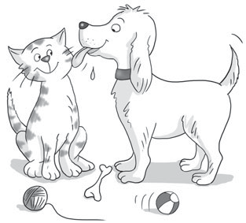Viele Kinder wünschen sich ein Haustier. Bevor man sich ein Haustier anschafft, sollte man sich einige wichtige Gedanken darüber machen. Hat man genügend Platz in der Wohnung? Wie sieht es mit der Pflege und dem Versorgen des Tieres aus? Welches Futter braucht es? Da manche Tiere, wie zum Beispiel Wellensittiche,
nicht gern allein sind, sollte man ein zweites Tier dazutun. Fische fühlen sich in kleinen Gruppen wohl. Andere Tiere, wie Hamster, muss man allein halten, weil sie Einzelgänger sind. Für Vögel und manche Reptilien braucht man einen Käfig. Katzen und Hunde brauchen einen eigenen Schlafplatz und täglich Auslauf. Natürlich muss auch die Pflege organisiert werden. Wer sorgt sich
um das Füttern? Wer säubert den Käfig? Wer saugt die Haare oder Federn der Tiere weg? Wie teuer ist ein Tierarzt, wenn man mit dem Tier dorthin muss? Welche dieser Aufgaben können Kinder übernehmen?
Mit der Anschaffung eines Haustieres kommen auch Probleme auf. Manche Familienmitglieder haben vielleicht eine Allergie gegen Tierhaare oder Federn und werden davon krank. Dann muss man sich überlegen, ob man sich für ein anderes Tier entscheiden sollte. Jedes Jahr, wenn die Ferien beginnen, haben viele Familien ein großes Problem. Wohin mit dem Tier, wenn man es nicht
an den Urlaubsort mitnehmen kann? Vielleicht gibt es einen freundlichen Nachbarn, der das Tier in der Urlaubszeit versorgt, oder eine Tierpension, in der man sein Haustier unterbringen kann? Leider kommt es aber jedes Jahr vor, dass manche Familien zu Ferienbeginn ihre Tiere, wie Hunde und Katzen, verbotenerweise aussetzen. Deshalb muss man sich schon vor der Anschaffung genau überlegen, ob man ein Haustier halten kann.

Aufgabe: Beantworte die Fragen zum Text in vollständigen Sätzen.

Warum soll man sich vor der Anschaffung eines Haustieres Gedanken darüber machen?

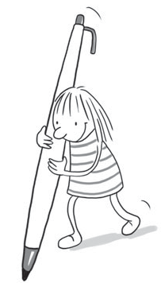Welches im Text genannte Tier ist ein Einzelgänger?

Warum sollten manche Tiere nicht allein gehalten werden?

Nenne zwei Probleme, die es bei der Anschaffung von Haustieren geben kann.

Wogegen haben manche Menschen eine Allergie?

Was passiert leider häufig zu Ferienbeginn?

12. Fragen formulieren: Wer? Was? Wohin? Wie viele? Warum?

Aufgabe: Lies die beiden Sätze aufmerksam durch und formuliere dann selbst passende Fragen zu den vorgegebenen Fragewörtern. Zu jedem Fragewort kann man eine sinnvolle Frage schreiben.

Tobias und Marion fahren zusammen mit ihren Eltern am Samstag mit dem Zug von Lübeck nach Hamburg. Sie wollen dort das Musical
„Der König der Löwen“ besuchen.

Wer Was Wohin

Wie viele

Warum

13. Sachtext (vor)lesen und verstehen – Aussagen als richtig oder falsch bewerten.

Hinweis: Wenn das Kind sehr schlecht lesen kann (das erkennt man gleich bei Übung 2), kann die Ge- schichte auch vorgelesen werden. Dann im Auswertungsbogen „nicht gelöst“ ankreuzen und dies unter An- merkungen notieren.

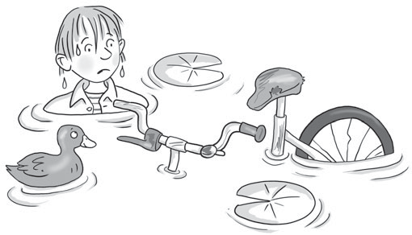Eine kleine Fahrradtour

Tobias hat auf einem Sperrmüllhaufen ein altes Fahrrad gefunden. Wie das aussieht! Der Lenker ist angerostet, der Sattel ist durchgescheuert und schief. An dem Fahrrad gibt es keine Schutzbleche. Die Reifen sind abgefahren und an der Vorderbremse fehlen
die Gummis. Die Beleuchtung ist defekt. Die Kabel am Dynamo sind abgerissen. An den Speichen und Pedalen fehlen die Strahler. Die Klingel ist kaputt und gibt keinen Ton mehr von sich.
Trotzdem will Tobias mit dem Rad eine Runde fahren! Es kümmert ihn nicht, dass das Rad nicht verkehrssicher ist. Eine kleine Tour zum Stadtpark wird doch möglich sein. Er fährt mit dem Rad auf dem Fußweg entlang und brüllt immer wieder: „Aus der Bahn!“ Da die Vorderbremse nicht funktioniert, versucht er die Rücktrittbremse zu benutzen.
An einer Kreuzung nimmt er einem Auto die Vorfahrt. Dank der schnellen Reaktion des Autofahrers ist kein Unfall passiert. Glück gehabt! Dann rollt Tobias geradewegs auf einer Wiese einen Abhang hinunter und auf den großen Teich im Stadtpark zu. Er versucht zu bremsen, aber auf der Wiese rutscht das Hinterrad beim Bremsen über das Gras. Mit einem lauten Schrei landet er im Teich. Zum Glück ist nicht viel passiert, außer dass er nun patschnass im Wasser liegt.

Aufgabe: Lies den Text aufmerksam durch und kreuze an.

 | richtig | falsch
Tobias hat im Sperrmüll ein Fahrrad gefunden.
Das Fahrrad ist noch verkehrssicher.
An der hinteren Bremse fehlen die Gummis.
Die Kabel von den Fahrradleuchten sind abgerissen.
Die Klingel funktioniert nicht mehr.
Tobias möchte eine Tour zum Stadtpark machen.
Er fährt auf dem Fußweg entlang.
Ein Autofahrer nimmt ihm die Vorfahrt.
Beim Bremsen auf der Wiese rutscht das Fahrrad über das Gras.
Tobias ist ganz nass geworden.

14. Begriffe ordnen und Oberbegriffe finden

Aufgabe: Ordne die Begriffe in vier Gruppen. Zu jeder Gruppe gehören vier Begriffe.
Finde für jede Gruppe auch den passenden Oberbegriff. Hier ein Beispiel:

Hund, Katze, Maus: Oberbegriff ist Tiere.

Achte auch darauf, dass du die Begriffe richtig abschreibst!

Eiche Löwe Polizist Saft Birke Puma Verkäufer Fichte Wein Bauarbeiter Tiger Lehrer Leopard Wasser Tanne Bier

